**Documentation Bibliothèque en C**

1. **main()**

**Description**

La fonction principale du programme. Elle affiche un menu principal et permet à l'utilisateur de choisir entre les options Livres, Membres ou Quitter.

**Représentation**

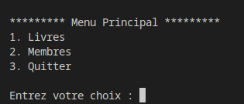

**Jeu d’essai**

Entrée : 1 (Livres)

Résultat attendu : Le sous-menu Livres est affiché

1. **menuLivres()**

**Description**

Affiche un sous-menu pour les opérations liées aux livres.

**Représentation**

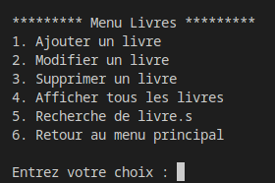

**Jeu d’essai**

Entrée : 2 (Modifier un livre)

Résultat attendu : Demande l'ID du livre à modifier.

1. **menuMembres()**

**Description**

Affiche un sous-menu pour les opérations liées aux membres.

**Représentation**

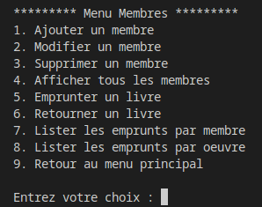

**Jeu d’essai**

Entrée : 1 (Ajouter un membre)

Résultat attendu : Demande le prénom du membre à ajouter.

1. **ajouter_livre()**

**Description**

Permet d'ajouter un nouveau livre à la bibliothèque en demandant à l'utilisateur de saisir les informations du livre.

**Représentation**

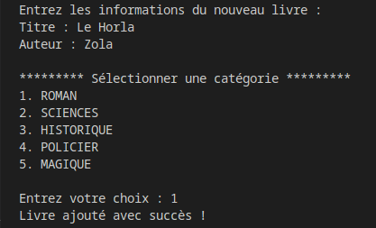

**Jeu d’essai**

Entrée : "Le Petit Prince", "Antoine de Saint-Exupéry", 3

Résultat attendu : Le livre "Le Petit Prince" est ajouté à la bibliothèque.

1. **modifier_livre(int id)**

**Description**

Permet de modifier les informations d'un livre existant dans la bibliothèque en demandant à l'utilisateur de saisir les nouvelles informations.

**Représentation**

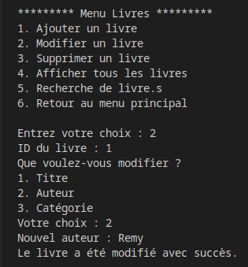

**Jeu d’essai**

Entrée: 1, 3, 5

Résultat attendu : Le livre avec l'ID 1 est modifié avec sa nouvelle catégorie MAGIQUE.

1. **supprimer_livre(int id)**

**Description**

Supprime un livre de la bibliothèque en fonction de son ID.

**Représentation**

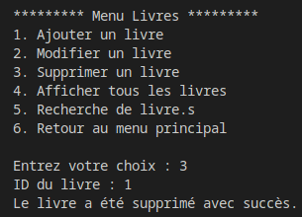

**Jeu d’essai**

Entrée: 2

Résultat attendu : Le livre avec l'ID 2 est supprimé de la bibliothèque.

1. **afficher_livres()**

**Description**

Affiche tous les livres présents dans la bibliothèque.

**Représentation**

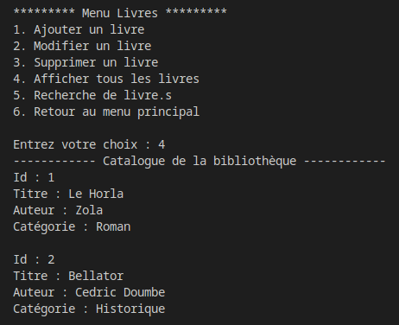

**Jeu d’essai**

Aucune entrée requise

Résultat attendu : Tous les livres de la bibliothèque sont affichés.

1. **rechercher_livre()**

**Description**

Permet à l'utilisateur de rechercher un ou plusieurs livres dans la bibliothèque en fonction du titre, de l’auteur et de la catégorie.

**Représentation**

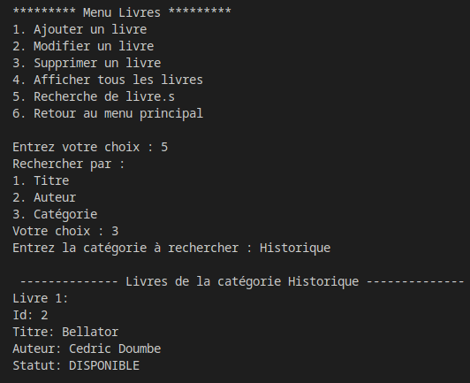

**Jeu d’essai**

Entrée: "Rowling"

Résultat attendu : Tous les livres écrits par Rowling seront affichés.

1. **generer_id_unique()**

**Description**

Génère un identifiant unique pour un livre ou un membre. L'identifiant est basé sur le nombre total de livres ou de membres déjà enregistrés, et il est utilisé pour garantir l'unicité des identifiants.

**Jeu d’essai**

Aucune entrée.

Résultat attendu : Un identifiant unique est généré